Загальна характеристика Херсонського району

Район створено відповідно до постанови Верховної Ради України № 807-IX від 17 липня 2020 року. До його складу увійшли: Херсонська, Олешківська міські, Білозерська селищна, Великокопанівська, Виноградівська, Дар’ївська, Музиківська, Станіславська, Чорнобаївська, Ювілейна сільські територіальні громади.
Адміністративним центром району є місто Херсон.
Площа території району: 3842.6 км ²
Загальна Чисельність населення району – 461103 осіб
Кількість Наявного населення – 455257 осіб
Кількість Постійне населення – 451523 осіб
Спостерігається скорочення населення, що характерне для більшості районів області. З метою поліпшення демографічної ситуації в області необхідно вжити заходів, спрямованих на працевлаштування молоді, створення соціально-економічних умов, сприятливих для народження, утримання та виховання кількох дітей.
Кількість юридичних осіб – 18097
Середньооблікова кількість штатних працівників, осіб – 83566
Середньомісячна заробітна плата штатних працівників – 11017 грн.
Загальна площа житлових будівель, прийнятих в експлуатацію у січні–березні 2021 року - 17413 м²

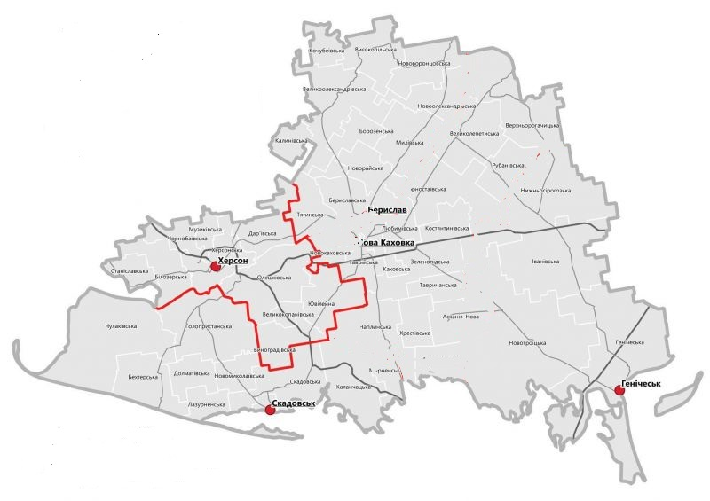
Херсонський район розташований у західній частині Херсонської області, в басейні нижньої течії р. Дніпро та Дніпровського лиману.
Межує на північному заході з Миколаївською областю.
Майже 67% населення району зосереджено в містах Херсон та Олешки.
Херсонський район – багатий на неоціненні скарби природи та має потужний інтелектуальний потенціал громад.
В економіці району домінує частка сфери послуг.
Основною відмінністю Херсонського району є поєднання значних обсягів високопродуктивних земель, водних ресурсів, кліматичних умов, як для вирощування сільськогосподарських культур та риборозведення, так і реалізації рекреаційного потенціалу.
Розвиток району на основі впровадження ресурсо - та енергозберігаючих технологій в усіх сферах життя – виробництві, організації туризму, простору населених пунктів – шлях вирізнити Херсонський район із конкурентного середовища та є гарантією стабільного покращення якості життя громади.
Визначено, що район має високий оздоровчо-рекреаційний, туристичний потенціал, обумовлений наявністю низки факторів, сприятливих для розвитку цієї сфери. Це насамперед наявність ресурсів, які можуть бути задіяні у процесі формування рекреаційно-оздоровчої інфраструктури.
Ґрунтовий покрив району з одного боку представлений темно-каштановими ґрунтами в комплексі із солонцями, що займають близько 70% ріллі. Ґрунти характеризуються розвиненим гумусованим профілем з середньо- і важкосуглинистим механічним складом, дефляційно небезпечні. З іншого боку у ґрунтовому покриві переважають чорноземи осолоділі здебільшого супіщаного механічного складу, які характеризуються слабкою гумусованістю (0,96%), потужним ґрунтовим профілем, низькою поглинальною здатністю, слабкою оструктуреністю, високою водопроникністю, малою вологоємністю, а також низькою забезпеченістю поживними речовинами. Ґрунти значною мірою перебувають під впливом дефляції і потребують проведення відповідних заходів збереження.
Наявні водні ресурси району забезпечують потреби населення та секторів економіки в повному обсязі. Потребує вирішення питання щодо поліпшення стану річок: їх розчистки, заліснення та залуження.
На території району ліси є переважно штучного походження і виконують в основному екологічні, водоохоронні, захисні та рекреаційні функції.
За рахунок зрошення водами Дніпровського лиману та р. Інгулець у ґрунтах спостерігається вторинне осолонцювання, місцями затоплення і підтоплення територій. Такі масиви потребують проведення меліоративних заходів.
Херсонський район має наявні мережі автомобільних магістралей, в основному достатньо для забезпечення вантажних і пасажирських перевезень. Однак технічний стан доріг неповною мірою відповідає потребам району, оскільки більшість доріг потребують ремонту покриття проїзної частини.
В районі активно розвивається водний туризм, сільський зелений, винний, екологічний, історико-культурний, гастрономічний.
Як приклад: пішохідні маршрути однією з найбільших піщаних пустель Європи (Олешківські піски), відвідування святинь українського козацтва, пам’ятки історії, об’єкти історико-культурної спадщини району та інших історичних місць.
Туристичні пропозиції задовольняють попит на атмосферні тури на будь-який смак, для будь-якої вікової категорії, і в будь-яку пору року. Це кайтинг, яхтинг, байдарки, прогулянки на квадроциклах, риболовля, полювання, театр під відкритим небом, відвідування, подорожування козацькими шляхами та багато інших туристичних атракцій.
Туризм, відпочинок, лікування та оздоровлення набувають все відчутнішого значення в соціально-економічному розвитку Херсонського району та Херсонщини взагалі.

